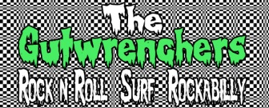

Johnny Cash on Speed?
Das würde der Musik von Schlagzeugerin Dirty Danie und ihren Frontmännern Hangman Herby und Caffeine Kay nicht ganz gerecht werden. Nicht nur weil Johnny ohnehin schon auf Speed war, sondern weil das Repertoire der Düsseldorfer wesentlich breiter ist. Neben Rock'n'Roll-Klassikern und tanzbaren Rockabilly-Nummern sorgen immer wieder virtuos interpretierte Surf-Instrumentals in Überschall-Geschwindigkeit für Tinnitus.
Good good rockin' tonight!

